Проект «Кем быть?»

У меня растут года,
будет и семнадцать.
Где работать мне тогда,
чем заниматься?
В. Маяковский
Актуальность проекта:
В старшем дошкольном возрасте особое значение для полноценного развития детской личности приобретает дальнейшее приобщение к миру взрослых людей и созданных их трудом предметов. Ознакомление с профессиями родителей обеспечивает дальнейшее вхождение ребёнка в современный мир, приобщение к его ценностям, обеспечивает удовлетворение и развитие половых познавательных интересов мальчиков и девочек старшего дошкольного возраста. Поэтому и возникла идея создания данного проекта. Углубленное изучение профессий через профессии своих родителей способствует развитию представлений об их значимости, ценности каждого труда, развитию доказательной речи. Правильный выбор профессии определяет жизненный успех.
Участники проектной деятельности: дети подготовительной «А» группы, родители, воспитатели Девятова Е. К., Канзерова О. В.
Цель: расширить и обобщить представления о труде людей разных профессий, показать результаты труда, их общественную значимость.
Задачи:
-формировать реалистические представления о труде людей;
-помочь понять детям важность и необходимость каждой профессии;
-формировать способность самостоятельно подводить их, основываясь на своём жизненном опыте и полученных ранее знаний;
- воспитывать желания участвовать в совместной трудовой деятельности наравне со всеми;
-развивать коммуникативные навыки;
-развивать связную речь, мелкую моторику рук, воображение, память;
-развивать образное и пространственное мышление, побуждать детей к творчеству и самостоятельности.
Интеграция образовательных областей:
Социально-коммуникативное развитие, познавательное развитие, речевое развитие, художественно-эстетическое развитие, физическое развитие.
Вид проекта. Информационно-практико-творческий.
Продолжительность проекта. Долгосрочный.
Основные формы реализации проекта.
Беседы, непосредственно образовательная деятельность, книжные выставки, сюжетно-ролевые игры, дидактические и настольные игры, рассматривание картин, просмотры видеофильмов, использование компьютерных технологий (презентации, игры, просмотр сказок), чтение художественной литературы, заучивание стихов и пословиц, экскурсия.
Предполагаемый результат:
Для детей:
- понимание детьми значения слово «профессия»;
- сформированность знаний о некоторых профессиях, их назначении, особенностях;
- пополнение лексики воспитанников;
- уметь имитировать деятельность людей различных профессий в ходе сюжетно-ролевых игр.
Для родителей:
- успешное взаимодействие со своими детьми;
- повышение психолого-педагогических компетенций.
Для педагога:
- создание предметно-развивающей среды по теме проекта;
- совместная работа с родителями по расширению знаний детей;
- повышение уровня развития психолого-педагогической компетенции родителей и активизация их позиции в более тесном взаимодействии с педагогами и детьми.
Этапы работы по проекту.
1 этап – подготовительный, постановка цели.
2 этап – практический, усвоение новых знаний.
3 этап - заключительный, подведение итогов.
План реализации проекта.
Беседы: «Кто работает в детском саду?», «Труд взрослых на полях и огородах», «Труд взрослых в садах», «Профессия садовод», «Кто следит за порядком в лесу?», «С/Х профессии», «Путь хлеба», «Кто одежду детям шьёт?», «Что делает сапожник?», «Люди каких профессий живут в нашем посёлке?», «Профессия строитель», «Кто работает на ферме?», «Спортсмен – это тоже профессия», «Кто нас лечит?», «Мужские профессии», «Есть такая профессия – Родину защищать.», «Профессия продавец», «Профессия повар», «Профессии наших мам», «Мастеровые на Руси», «Профессия-писатель», «Откуда книга к нам пришла», «Профессия библиотекарь», «Профессия космонавт», «Лётчик-испытатель», «Профессия водитель», «Дизайнер ландшафта», «Профессия учитель».
Беседы-рассуждения: «Какие бывают профессии», «Что будет, если люди не будут работать», «Все профессии нужны, все профессии важны».
Составление рассказов: «Профессии», «Труд человека», «Хлеб – всему голова», «Кем я стану, когда вырасту?»
НОД. Рисование - «Детский сад», «Дом моей мечты», «Моя будущая профессия», «Кем я буду, когда вырасту», раскраски «Профессии».
Аппликация - «Улицы нашего посёлка», «Альбом «Профессии бывают разные».
Ознакомление с окружающим миром - «Путь хлеба», «Как появилась мебель», «Профессии членов моей семьи»
Конструирование - «Трактор», «Одежда» (из бумаги), «Крепость» (из строительного материала), «Мебель» (из бросового материала), «Скорая помощь» (из бумаги).
Экскурсии: «В прачечную детского сада», «В кабинет медсестры», «На огород», «На ж/д вокзал ст. Курагино», «В магазин», «В библиотеку», «На почту», «ДК. ст. Курагино», «На автобусную остановку».
Дидактические игры: «Кто где работает?», «Кто это знает и умеет?», «Кто это делает?», «Кто что делает?», «Исправить», «Для человека какой профессии это нужно?», «Кому что нужно для работы?», «Хлопни в ладоши, если это надо для… (название профессии)», «Кто больше назовёт действий (с мячом)», «Продолжи предложение», «Кто на фото», «Найди и расскажи (по фотографии)», «Нарисуй портрет (речевой)», «Я начинаю предложение, а вы заканчиваете», «Угадай, что я делаю?», «Что сначала, что потом?», «Выбираем работу».
Настольно-печатные игры: лото для детей «Профессии», лото «Кем быть или профессии», «Профессии», лото «Кому это нужно».
Сюжетно – ролевые игры:«Театр», «Семья», «Магазин», «Больница», «Военная база», «Строители», «Школа». «Парикмахерская», «Ветеринарная клиника», «Гараж».
Чтение художественной литературы: «Город добрых дел» Р. Скарри, «Кем быть?» И. Карпова (серия книг о профессиях), «А что у вас?» С. Михалков, «Кем быть?» В. Маяковский, «Строители» Б. Заходер, «Дядя Стёпа - милиционер» С. Михалков, «Чем пахнут ремесла?» Д. Родари, «Доктор Айболит» К. Чуковский, «Незнайка в солнечном городе» Н. Носов, «Мастерица» Г. Ладонщиков, «Строители» Г. Люшнин, «Помогать я буду всем» Л. Дьяконов.

Приложение 1
Занятие по хозяйственно-бытовому труду
Цель: формировать положительное отношение к труду и его результатам.
Задачи:
- Учить детей участвовать в организованном труде коллектива сверстников.
- Совершенствовать трудовые навыки и умения в процессе труда, совершенствовать умения планировать свою деятельность.
- Закреплять умения правильно пользоваться материалом и оборудованием для уборки, соблюдая технику безопасности.
- Формировать убеждение в общественной значимости и необходимости бытового труда.
- Воспитывать доброжелательные взаимоотношения в процессе труда, желание прийти на помощь, положительное отношение к собственному труду и труду своих сверстников.
Оборудование и материалы: клеёнчатые фартуки по количеству детей, тазики с тёплой водой, мыло, тряпочки, полотенца.
Предварительная работа: беседа о труде, заучивание пословиц и поговорок о труде, чтение стихотворений, рассматривание иллюстраций и альбомов о различных профессиях взрослых, закрепление представлений о труде через дидактические игры.
Методы и приемы: беседа, вопросы проблемного характера, художественное слово, практическая работа, опора на знания детей, разъяснение, показ, анализ.
Ход занятия
- Оргмомент. Физкультминутка.
- Основная часть.
Беседа.
- Ребята, как вы думаете, кто такой трудолюбивый человек?(Ответы детей)
- Да, ребята, и наш русский народ очень трудолюбив и сложил много пословиц и поговорок о труде. Давайте вспомним некоторые из них.
Проговаривание и обсуждение пословиц:
Без труда не вытащить и рыбку из пруда.
Без труда нет добра.
Без работы день годом станет.
Была бы охота, а работа найдётся.
- Ребята, а как вы помогаете дома своим родителям?(Ответы детей)
- Ребята, а кто поддерживает порядок у нас в группе? (Ответы детей). Наш помощник воспитателя Наталья Николаевна в данный момент моет посуду. Я предлагаю помочь ей и помыть свои столы и стульчики думаю, что Наталье Николаевне будет очень приятно, ведь труд помощника воспитателя очень тяжелый.
Коллективный труд. Выполнение детьми трудовых заданий.
- Посмотрите, что я приготовила для труда.
(вместе с детьми обсуждают инвентарь и распределяют трудовые задания)
- Прежде чем приступить к труду, необходимо надеть фартуки. А зачем?
(Ответы детей)
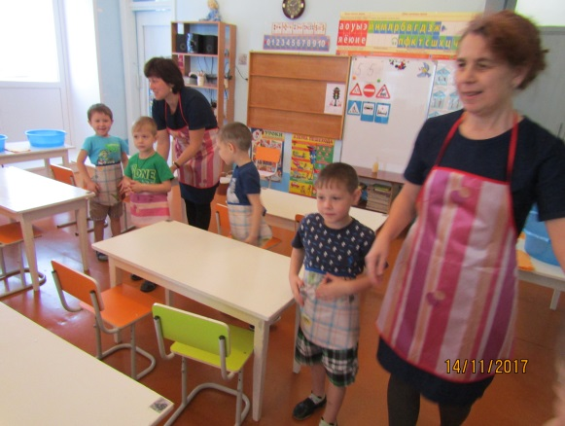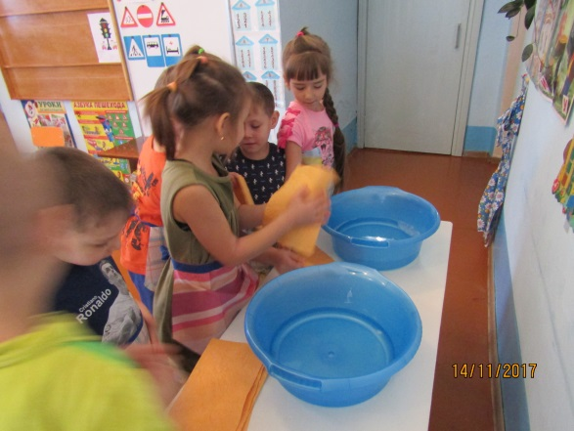
- Приступайте к работе. (По ходу деятельности воспитатель подсказывает детям, помогает, направляет, поддерживает).
3. Итог. Молодцы, ребята, славно потрудились. Посмотрите, какие чистые стали столы и стульчики. После работы необходимо убрать инвентарь на место. (Дети прополаскивают салфетки, развешивают для просушки, убирают тазики и средство для мытья, снимают фартуки). А вот и Наталья Николаевна, закончила мыть посуду.
(Помощник воспитателя благодарит детей за проделанную работу).
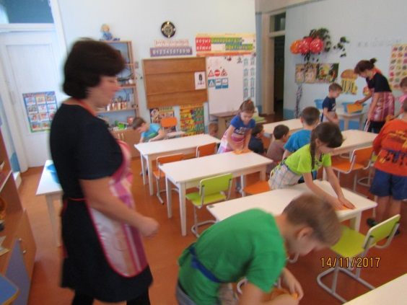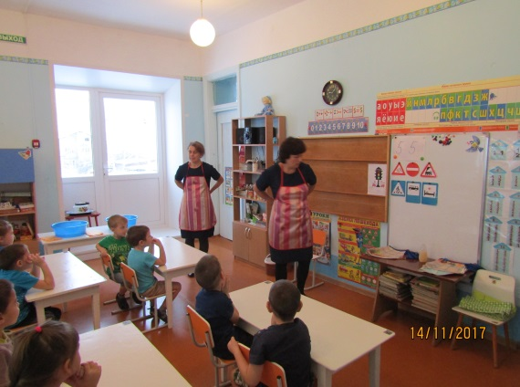

Фотоотчет о работе по проекту

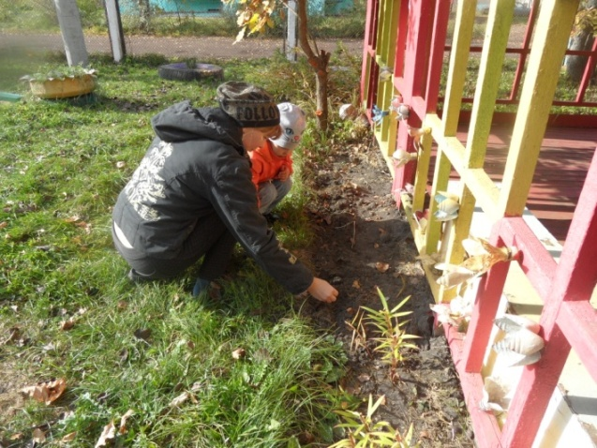  Весенняя посадка цветов на клумбах | 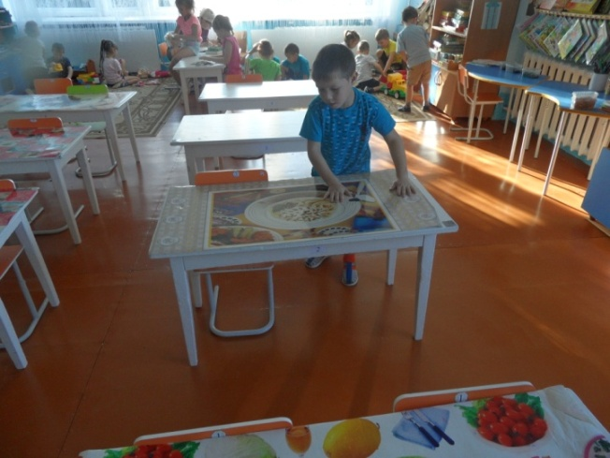  Дежурство по занятиям
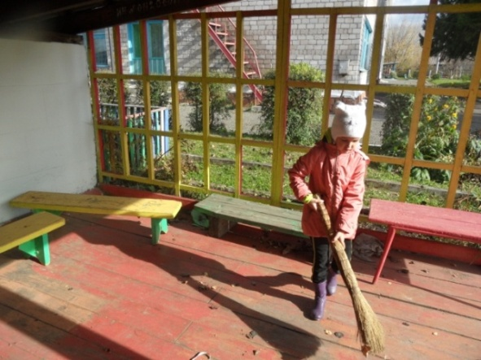  Наводим порядок на веранде | 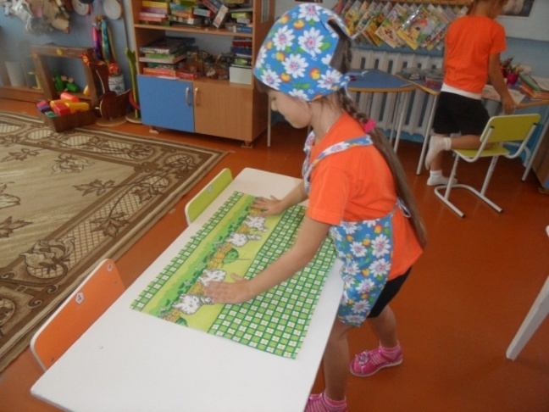  Дежурство по столовой
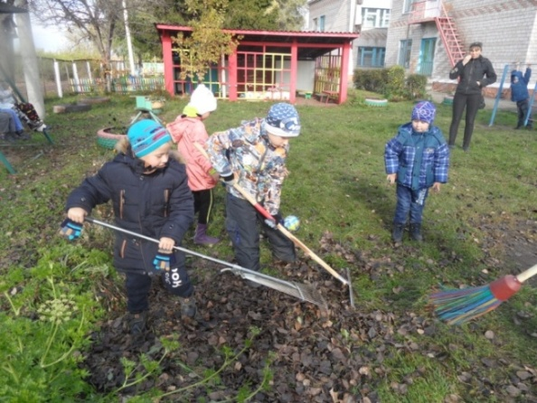Субботник по благоустройству | 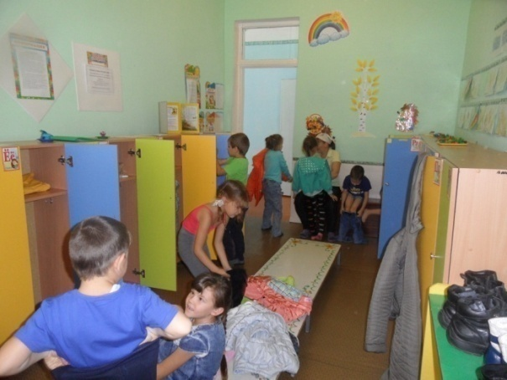 Самостоятельно одеваемся на прогулку
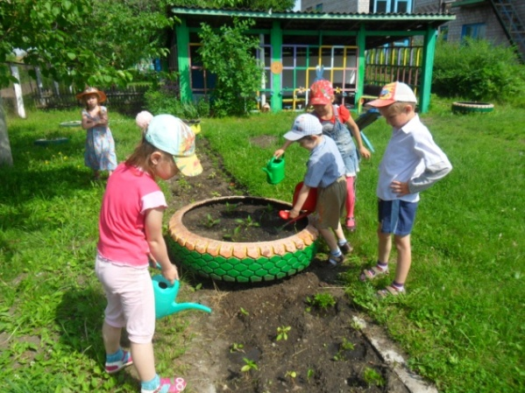  Поливка цветочной рассады | 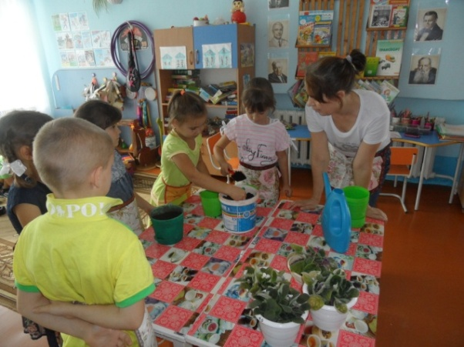Посадка фиалок
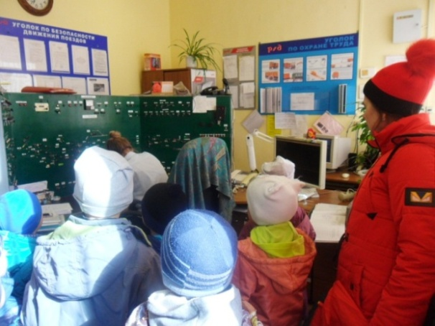  Знакомство с профессией дежурный по станции | 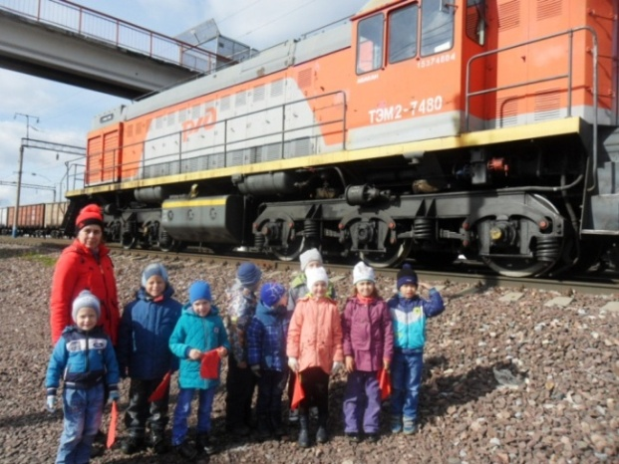  Знакомство с профессией машиниста
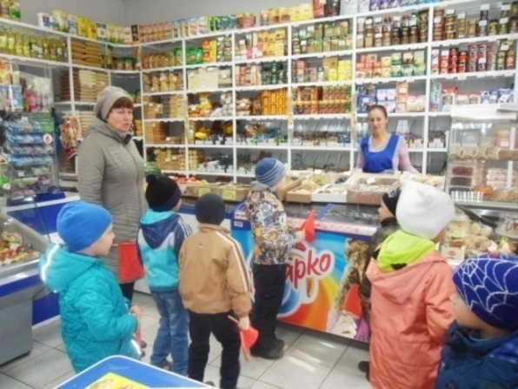Знакомство с профессией продавца | 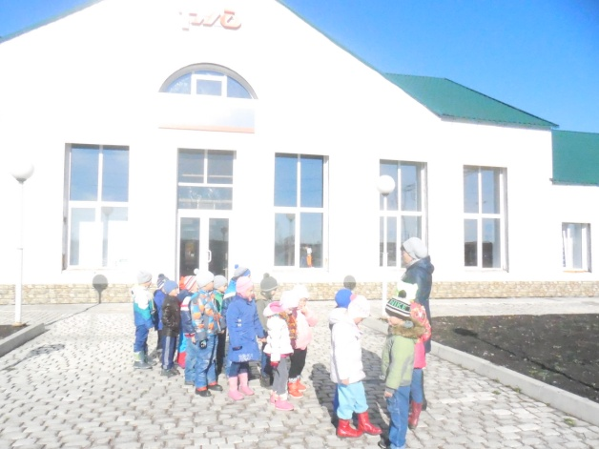  Знакомство с профессией дежурный по вокзалу
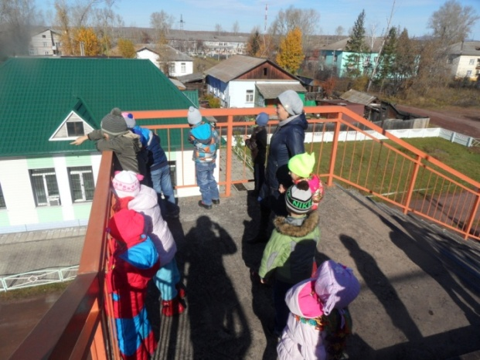  Знакомство с профессией дежурный по станции | 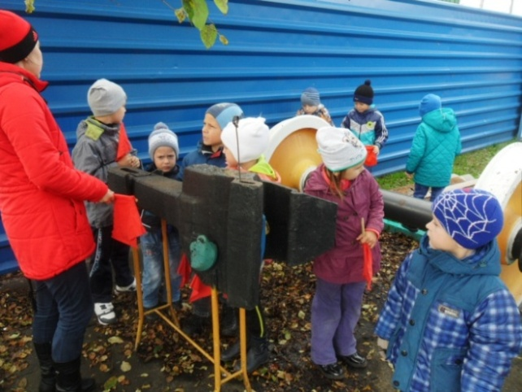Знакомство с профессиями жд. транспорта
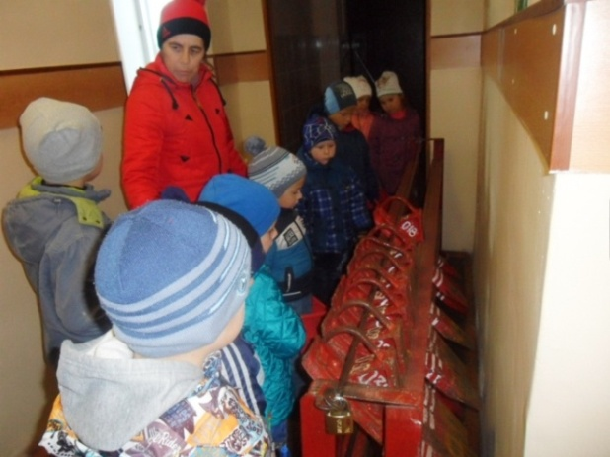  Знакомство с профессиями жд. транспорта | 